甲骨綴合第八三、八四則
張宇衛（臺灣大學中文系）
第八三則
A：英681
B：《合》8745（歷拓6136，北大藏2437）
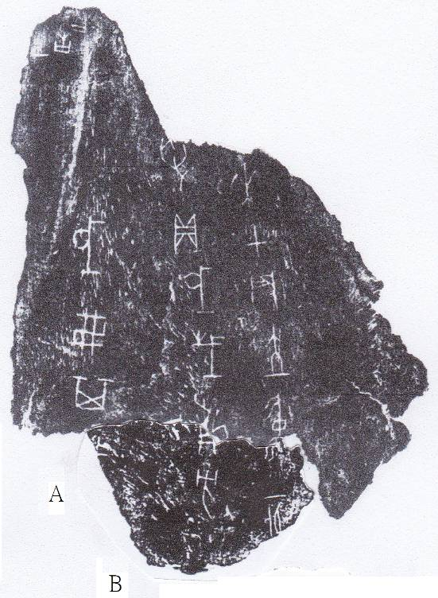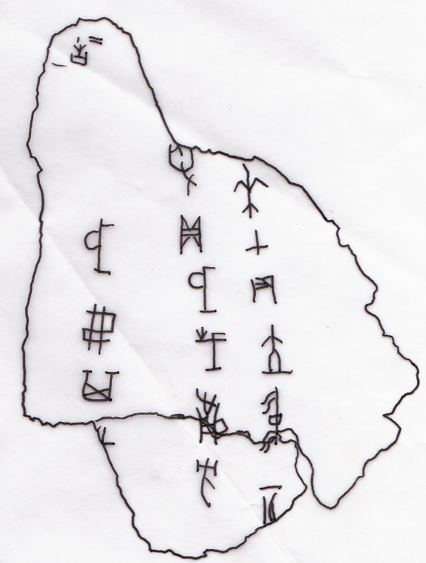

第八四則
Ａ：《合》7692（前7.16.1）
Ｂ：《合》8622（京人916）


